**TIME**

What time is it?=What’s the time?=Τι ώρα είναι;

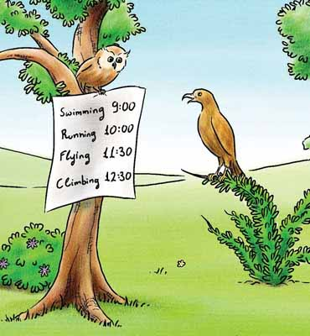

* Είναι μία ακριβώς=It’s one o’clock
* Είναι δύο ακριβώς=It’s two o’clock
* Είναι τρεις ακριβώς=It’s three o’clock
* Είναι τέσσερις ακριβώς=It’s four o’clock
* Είναι πέντε ακριβώς=It’s five o’clock
* Είναι έξι ακριβώς=It’s six o’clock
* Είναι επτά ακριβώς=It’s seven o’clock
* Είναι οκτώ ακριβώς=It’s eight o’clock
* Είναι εννιά ακριβώς=It’s nine o’clock
* Είναι δέκα ακριβώς=It’s ten o’clock
* Είναι έντεκα ακριβώς=It’s eleven o’clock
* Είναι δώδεκα ακριβώς=It’s twelve o’clock
* Είναι μία και μισή=It’s half past one
* Είναι δύο και μισή=It’s half past two
* Είναι τρεις και μισή=It’s half past three
* Είναι τέσσερις και μισή=It’s half past four
* Είναι πέντε και μισή=It’s half past five
* Είναι έξι και μισή=It’s half past six
* Είναι επτά και μισή=It’s half past seven
* Είναι οκτώ και μισή=It’s half past eight
* Είναι εννιά και μισή=It’s half past nine
* Είναι δέκα και μισή=It’s half past ten
* Είναι έντεκα και μισή=It’s half past eleven
* Είναι δώδεκα και μισή=It’s half past twelve

**ΑΣΚΗΣΕΙΣ**

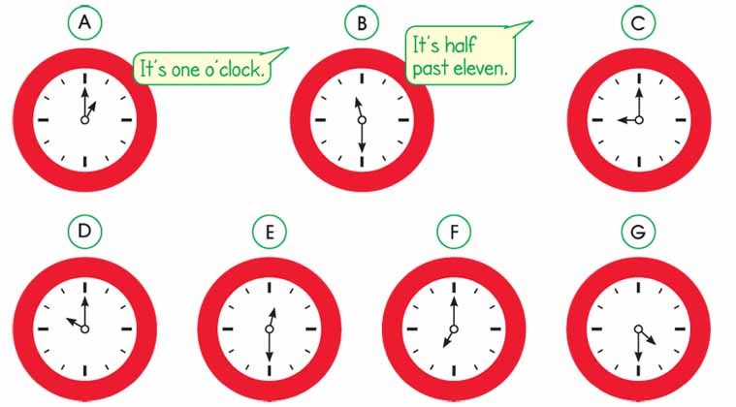

C---------------------------------------------------------------

D---------------------------------------------------------------

E---------------------------------------------------------------

F------------------------------------------------------------------

G-----------------------------------------------------------------

**Γράψε την ώρα.**

